17.04.2020r.

Temat: Pokonać przestworza. O Ikarze znad Dunajca.

1.Przeczytaj w dostępnych źródłach mit o Dedalu i Ikarze, wykonaj zad. 1. z karty pracy.

2. Zapoznaj się z terminem *motyw ikaryjski* (podr. s. 194).

3. Przeczytaj tekst *Ikar znad Dunajca* (podr. s. 192–194).

4. Odtwórz drogi bohatera do lotu w przestworzach, wykonaj zad. 2. z karty pracy.

5. Wskaż, dzięki czemu Jan zrealizował marzenia z dzieciństwa. Wymień cechy charakteru

bohatera, zilustruj je przykładami zachowania, postępowania.

6. Opisz maszynę skonstruowaną przez Jana. Wypisz zwroty, wyrażenia związane z elementami maszyny zad. 3. z karty pracy.

1. Zapisz, co symbolizuje w kulturze postać Ikara.

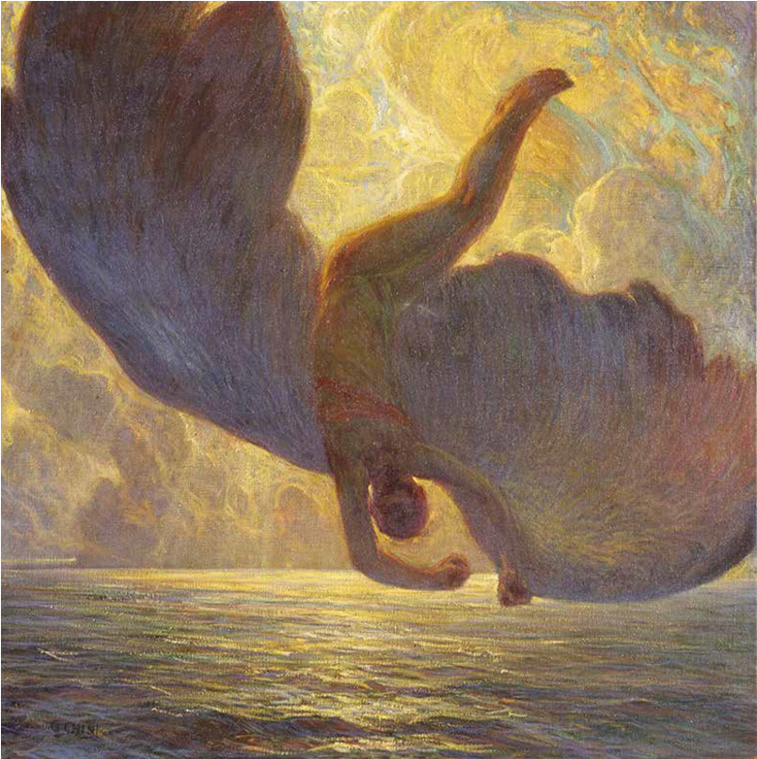

Galileo Chini,

*Ikar*

(1907), olej na płótnie, własność prywatna;

© Galileo Chini; The Bridgeman Art Library/PhotoPower

..........................................................

..........................................................

..........................................................

..........................................................

2. Zapisz w punktach, z jakich etapów składała się droga bohatera tekstu *Ikar znad Dunajca* do

opanowania przestworzy.

|  |  |
| --- | --- |
| **1.** |  |
| **2.** |  |
| **3.** |  |
| **4.** |  |

1. Zbierz materiał językowy do opisu latającej maszyny Jana Wnęka.

|  |  |  |  |
| --- | --- | --- | --- |
|  | **Wyrażenia, zwroty:** | |  | | --- | | **Wyrażenia, zwroty:** | |